Информация к проекту решения по заявлению:
1.11. Озманян М. З.
Земельный участок:
адрес: Новосибирская обл, г Новосибирск,р-н. Кировский, ул Громова;
кадастровый номер. 54:35:051925:70;
площадь- 3265 кв.м.;
Планшет № 10107
Зонирование: Зона застройки жилыми домами смешанной этажности (Ж-1), Подзона застройки жилыми домами смешанной этажности различной плотности застройки (Ж-1.1)
Запрос: «магазины (4.4) – объекты для продажи товаров, торговая площадь которых составляет до 5000 кв. метров»
Планируется: эксплуатация не используемого помещения под магазин

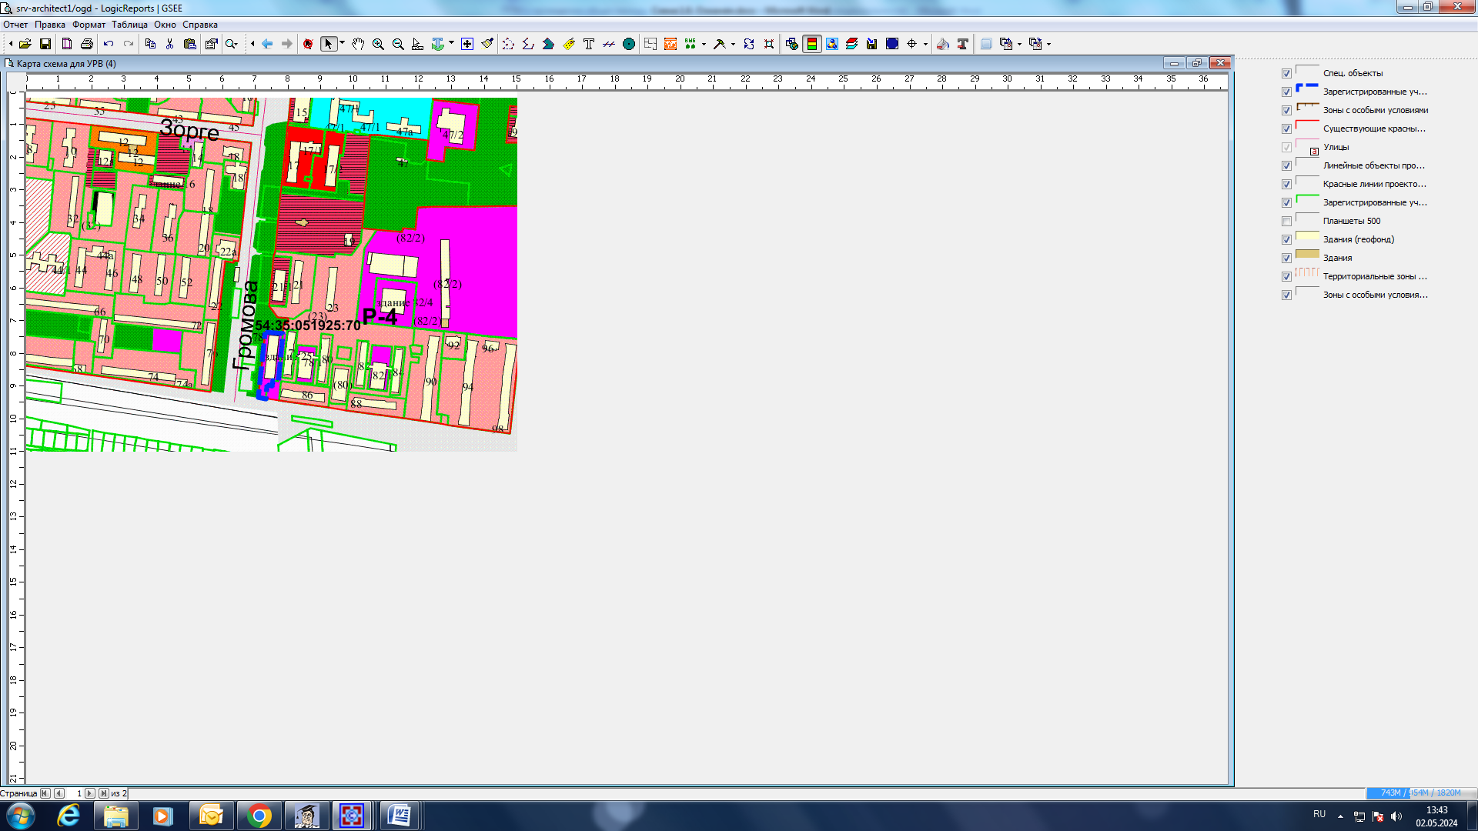
Приложения к заявлению:

